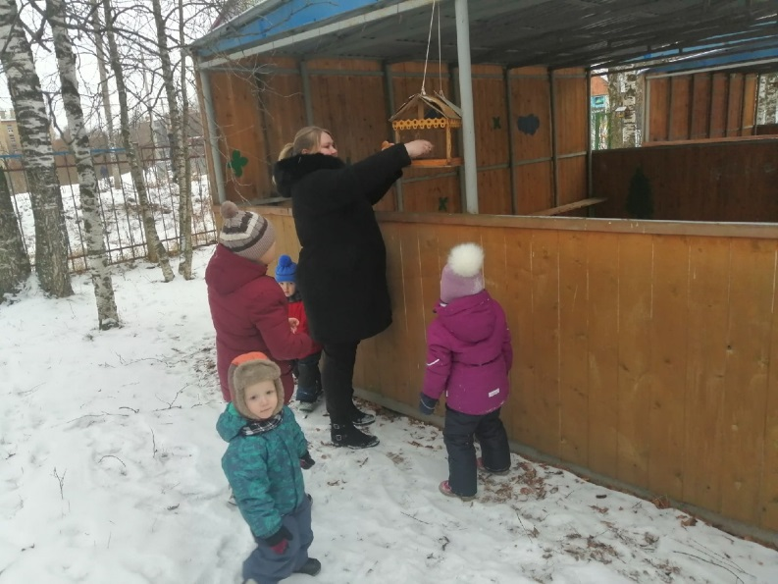
«Покормите птиц зимой…»
Для птиц зима – очень тяжелое время года. Голодно и холодно бедным пернатым. Из-за холода много тепла теряют зимующие птицы. Для того чтобы согреться птицам необходимо много есть, и зимой еды им нужно намного больше чем летом. Поиск еды – главное занятие для птиц зимой. Темнеет быстро, а в темноте корма не найти.
Часто в мороз птицы не летают, а сидят нахохлившись. Почему? Оказывается, они не летают в мороз, потому что птица в полете мерзнет намного быстрее. Когда птица сидит, у нее находится между перьями неподвижный воздух. Он не пропускает холод к телу птицы и задерживает тепло. В полете же со всех сторон к телу птицы устремляется морозный воздух, и она мерзнет на лету.
А еще можно увидеть в зимние морозы, как птица стоит то на одной, то на другой ноге. Зачем она это делает? Птица обогревает свои ноги, попеременно поднимая их с холодной земли.
Чтобы согреться, пернатые тесно прижимаются друг к другу, прячут клювы под крыло. Зимой сбиваются в стаи даже те птицы, которые летом живут в одиночку. Так им легче перенести зиму. Нашла одна птичка корм – сразу же оповестила всех. Вот все и сыты. Стае легче заметить приближающуюся опасность.
Зима – тяжелое время года для всех птиц, но не из-за холода и морозов, а из-за того, что с наступлением холодов исчезает или значительно сокращается корм. Зимний день короток и время на поиск пищи у птиц немного. Поэтому птицы стремятся туда, где проще найти корм и можно спрятаться от зимней стужи – в города, села, деревни - ближе к людям.
Правильно организованная подкормка, поможет зимой выжить большему количеству птиц.
Многие из нас устраивают для пернатых подкормочные площадки, кормушки. Но необходимо соблюдать определенные правила в кормлении:
1. Постоянно пополнять кормушки. Причем желательно это делать по утрам.
2. Следует учитывать, что нельзя кормить птиц жаренными или солеными семенами, салом, мясом.
3. Нельзя подкармливать птиц крошками черного или ржаного хлеба, это может привезти к их гибели.
4. Нельзя давать птицам прогорклое зерно, заплесневелые, затхлые продукты, т.к. в них вырабатываются токсины, смертельные для птиц.
5. Нельзя просто перекармливать птиц, поэтому обновлять содержимое кормушки рекомендуется не чаще одного раза в день.
Лучше всего для кормления птиц подходят:
1. Просо, овес, пшеница - наиболее универсальный корм, который привлекает птиц, питающихся различными семенами и злаками.
2. Семена подсолнечника - большое количество растительных жиров, содержащихся в них, являются важным источником пополнения энергии в условиях зимних холодов.
3. Сало, мясо - так же можно использовать для зимней подкормки птиц. Их очень любят некоторые виды птиц. Но стоит помнить, что эта пища должна быть несоленой и не вареной. Эту подкормку нужно размещать таким -подвешивают на веревочках около кормушек (чтобы она не досталась воронам, сорокам, галкам, кошкам и собакам).
4. Сушеная рябина и боярышник - нужно заготовить и высушить с осени. Они привлекают самых красивых зимних пернатых представителей - снегирей и свиристелей.
5. Семена клена и ясеня(крылатки) - облетают с деревьев осенью и остаются под снегом. Крылатки собирают осенью и вывешивают на кормушки.
6. Шишки, желуди, орехи – являются основным рационом некоторых птиц. Если заготовить их осенью, можно привлечь к своей кормушке дятлов и соек.
Для изготовления кормушек можно использовать разные материалы - дерево, пластик, картон и их различные сочетания.
Самые простые варианты – это кормушки из пластиковых бутылок, пакетов из-под молока или сока.
При изготовлении кормушек необходимо соблюдать несколько простых рекомендаций:
1. Размеры кормушки должны быть рассчитаны на тех птиц, которых Вы решили подкармливать. Всем известно, что там, где появляются вороны и голуби другим птицам места нет.
2. Кормушка обязательно должна иметь крышу для защиты корма от дождя и снега.
3. В кормушку птицы должны свободно попадать и покидать ее.
5. Заранее продумать способ крепления кормушки (на подвеске, к стене, столбу или дереву).
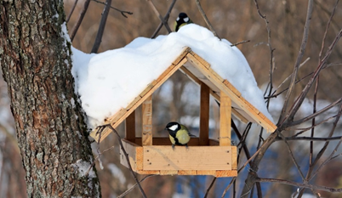
К подкормке птиц надо привлекать и детей. Кормушка для птиц своими руками – это не только спасение пернатых от голода. Не менее важна другая достигаемая цель – забота о наших детях. Если вы смастерите кормушки для птиц вместе со своими детьми, и будете периодически приобщать их к тому, чтобы пополнять эти птичьи «столовые», то это окажет вам неоценимую услугу в воспитании. Так ваш ребенок будет учиться милосердию и заботе. Имея свою кормушку, Вы и Ваш ребенок сможете наблюдать за птицами, за тем, кто постоянно прилетает полакомиться, а кто только изредка. А сколько радости принесет визит на кормушку редкой или незнакомой птицы. Наблюдения за жизнью птиц помогут ребенку стать ближе к природе, научат его бережно относиться к окружающему миру.

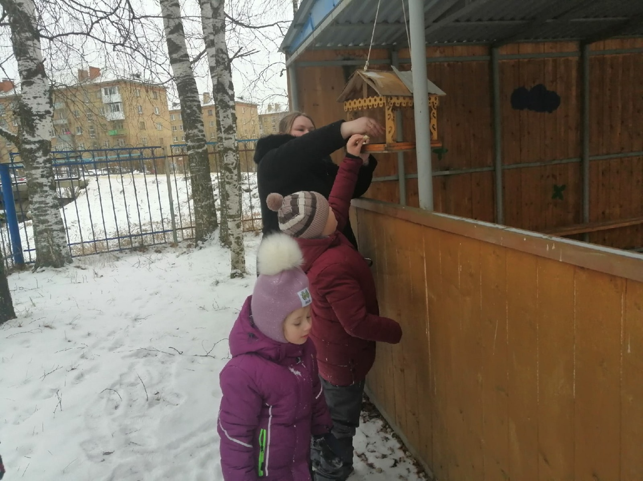

Памятка для родителей
Из чего сделать кормушку для птиц | Кормушку для птиц можно сделать из любого подручного материала. Самые простые варианты из пластиковой 2 или 5 литровой бутылки, твердых (картонных) пакетов из-под молока или сока. Очень популярны кормушки из дерева, им можно придать любой дизайн и форму, цветовую гамму. Очень часто можно увидеть комбинированные кормушки, сделанные из дерева и пластиковых элементов. Сегодня можно купить различные кормушки для птиц, сборка займет не более получаса, с которой справится даже ребенок.
Как правильно повесить кормушку | Прежде всего надо помнить о том, чтобы кормушка была недоступна для хищников, в тихом безветренном месте и должна быть максимально освещенной. Самый лучший вариант – подвесить кормушку на ветке дерева. Можно разместить кормушку на балконе, за окном или закрепить на стене, столбе.
Какие птицы появляются зимой у кормушки | Воробьи, синицы, дрозды, снегири, щеглы, зеленухи и даже дятлы. Это зависит от нескольких факторов:  1. Вида корма в кормушке. Разные птицы предпочитают разный корм. Лучше всего делать кормовые смеси, тогда каждая птица найдет что ей по вкусу.  2. Места расположения кормушки, парк, сад, аллея, городской двор.  3. Наличия кормовой базы в зимний период. Многие птицы предпочитают питаться различными плодами деревьев, которые остались на ветках.  Более точно определить какие именно птицы прилетают к кормушке можно только при помощи постоянных наблюдений.
Нормы подкормки для птиц | Принято считать, что на одну кормушку приходится примерно 5 птиц. Дневная норма подкормки, в зависимости от «посетителей» кормушки не должна превышать зерновых смесей - 200 гр, смеси семян сорняков – 200 гр, мясо или сало – 50 гр.

